Муниципальное бюджетное дошкольное образовательное учреждение детский сад № 44 «Светлячок»
________________________________________________________

Консультация для родителей
«Профилактика плоскостопия
в домашних условиях».

Подготовила
инструктор по физической культуре
Бабухина Е.А.

Упражнения для профилактики и коррекции плоскостопия,
которые можно выполнять в домашних условиях

Упражнения в ходьбе
1. Ходьба на пятках.
2. Ходьба на наружном крае стоп.
3. Ходьба на носках, на носках с поворотом пяток внутрь
4. Ходьба с согнутыми пальцами стоп.
5. Ходьба спиной вперед.

Упражнения в положении стоя

1. Стоя, стопы параллельно, руки на поясе: подниматься вместе и попеременно на носки;
2. Приподнимать пальцы стоп с опорой на пятки, вместе и попеременно;
3. Перекат с пяток на носки и обратно;
4. Сокращение стоп, сокращение стоп с продвижением вперед;
5. Сведение и разведение пяток;
6. Полуприседание и приседание на носках;

Упражнения в положении сидя на полу
1. Поочередно и одновременно оттягивать носки стоп на себя и от себя.
2. Согнуть ноги в коленях, упереться стопами о пол. Разводить пятки в стороны и возвращаться в и. п.
3. Согнуть ноги в коленях, упереться стопами о пол. Поочередное и одновременное приподнимание пяток от опоры.
4. Ноги согнуты в коленных суставах, бедра разведены, стопы соприкасаются друг с другом по подошвенной поверхности. Отведение и приведение пяток с упором на пальцы стоп.
5. Скользящие движения стопы одной ноги по голени другой, с одновременным охватом поверхности голени. То же другой ногой.
6. Сидя, ноги согнуты в коленных суставах, стопы стоят параллельно. Приподнимание пяток вместе попеременно.
7. Сгибание и разгибание стоп, сжимание и разжимание пальцев, круговые движения по максимальной окружности в обе стороны, поворот стоп подошвами внутрь.
8. Приподнимание пятки одной ноги с одновременным тыльным сгибанием стопы другой ноги.
9. Захватывание пальцами стоп мелких предметов и перекладывание их на другую сторону. Тоже пальцами стоп другой ноги.
10. Сидя на полу, ноги прямые, кисти рук в упоре сзади, разводить колени, подтягивая стопы до полного соприкосновения подошв.
11. Захват и удержание мяча (среднего размера) двумя стопами, перекладывание с места на место.

Упражнения на массажном коврике. (см. приложение 2)

1. Ходьба медленная с глубоким перекатом стопы.
2. Ходьба на носках, на наружных краях стопы.
3. Перекаты с носков на пятки и обратно.
4. Приставные пружинящие шаги .
5. Легкие поскоки, прыжковые упражнения.

Упражнения сидя на стульчике

1. Собирание с пола мелких предметов (карандашей) или ткани пальцами ног.
2. Катание карандашей

Комплекс с различными предметами

1. «Каток» - ребенок катет вперед-назад мяч, валик или палку. Упражнения выполняются сначала одной, затем другой ногой.
2. «Разбойник» - ребенок сидит на полу с согнутыми ногами. Пятки плотно прижаты к полу и не отрываются от него в течение всего времени выполнения упражнения. Движениями пальцев ноги ребенок старается подтащить по полу полотенце (или салфетку) на которой лежит груз (камень), сначала одной. Затем другой ногой.
3. «Сборщик» - И.П. – тоже. Собирает пальцами одной ноги различные мелкие предметы, разложенные на полу, и складывает их в кучку, одной ногой, затем другой. Следует не допускать падания предметов при переноске.
4. «Художник» - И.П. – тоже. Карандашом, зажатым пальцами ног, рисует на листе бумаги различные фигуры, придерживая лист другой ногой. Упражнение выполняется сначала одной, затем другой ногой.
5. «Носильщик» - поднять кубик (мешок, мячик) двумя ногами, перенести его вправо, положить на пол. Вернуть кубик И.П. Затем кубик перенести в левую сторону, вернуться в И.П.

Самомассаж стоп

Поглаживание, растирание, разминание, вытягивание пальцев, вибрации, пассивные движения и вращения.

Приложение 1.

Упражнения по профилактике плоскостопия.
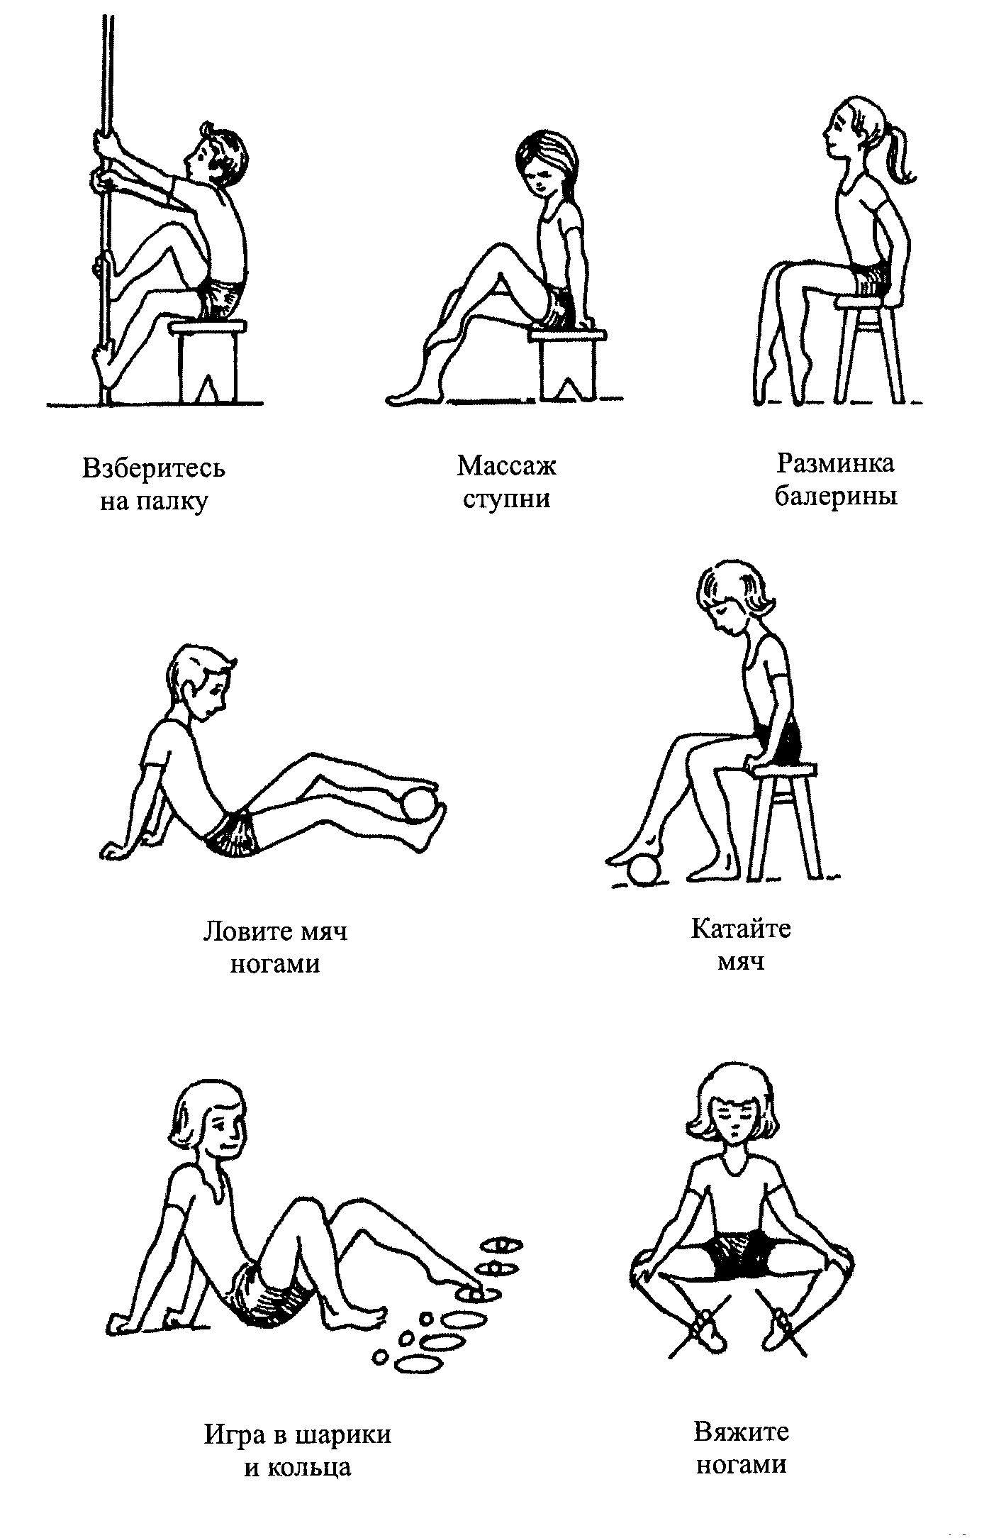

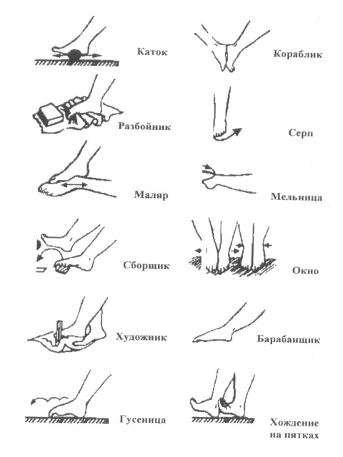
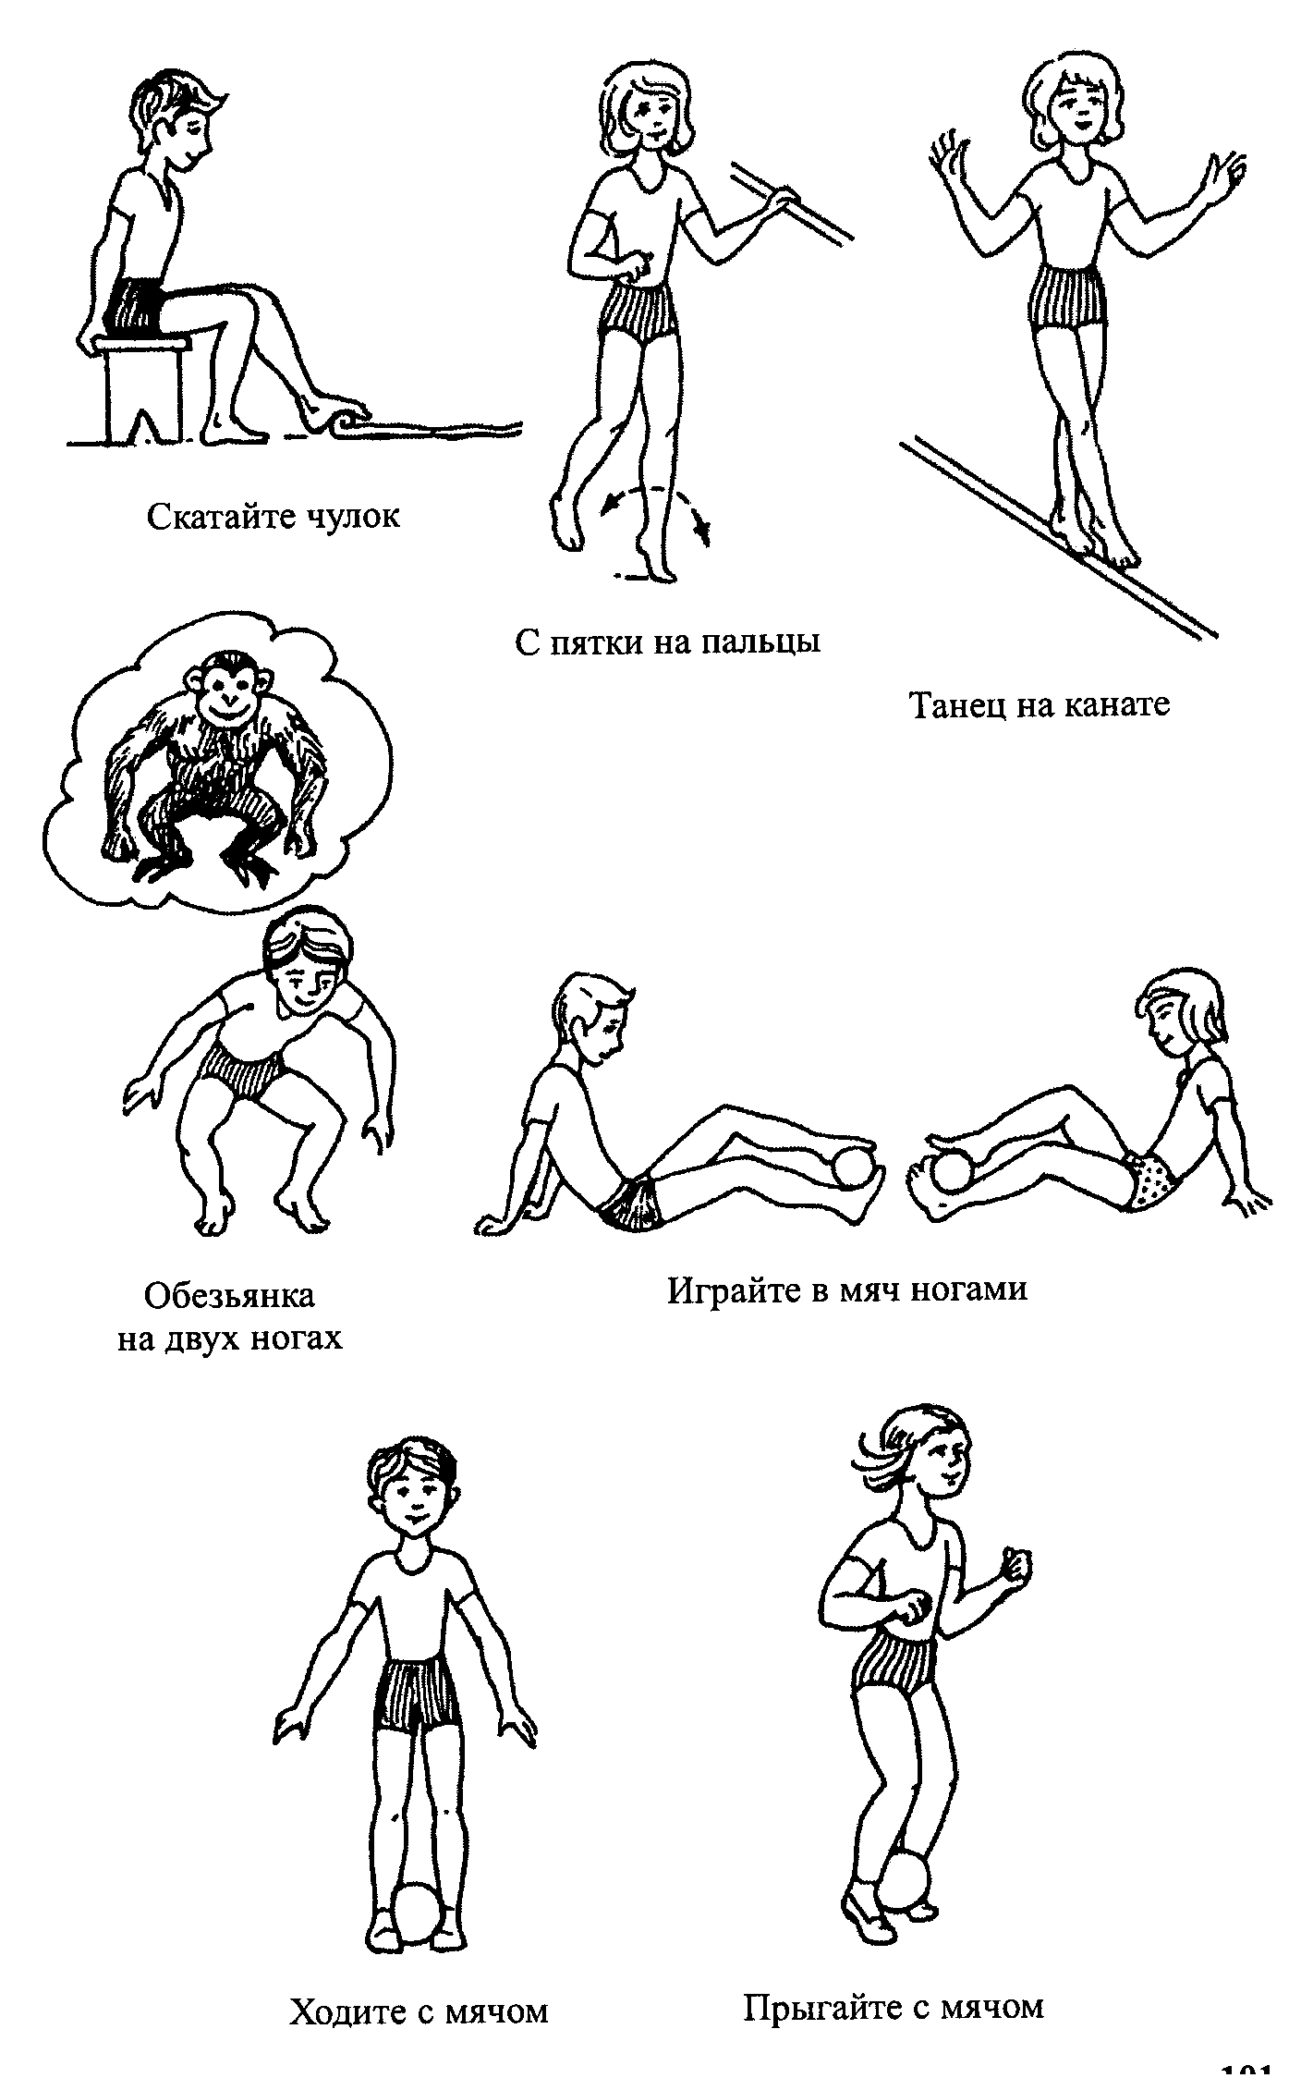

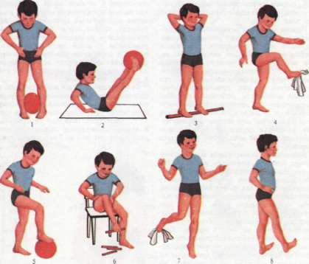
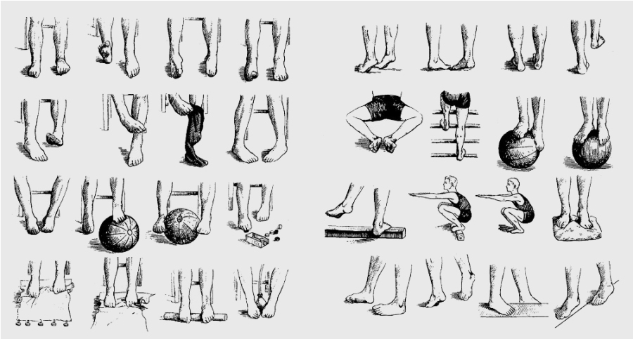
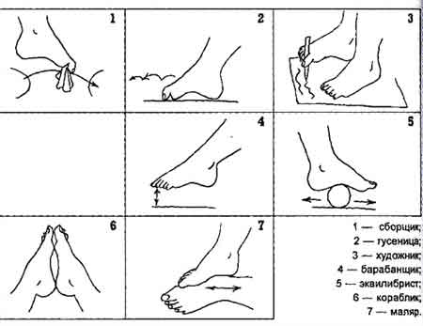

Приложение 2.

Предметы, используемые для занятий по профилактике плоскостопия.
